Resource: unfoldingWord® Open Bible Stories
unfoldingWord® Open Bible Stories © 2022 unfoldingWord. Released under CC BY-SA 4.0 license. unfoldingWord® Open Bible Stories has been adapted in the following languages: Tok Pisin, Arabic (عربي), French (Français), Hindi (हिंदी), Indonesian (Bahasa Indonesia), Portuguese (Português), Russian (Русский), Spanish (Español), Swahili (Kiswahili), and Simplified Chinese (简体中文) from unfoldingWord® Open Bible Stories © 2022 unfoldingWord. Released under CC BY-SA 4.0 license by Mission Mutual

unfoldingWord® Open Bible Stories

4. 神與亞伯拉罕的盟約

4。 神與亞伯拉罕的盟約
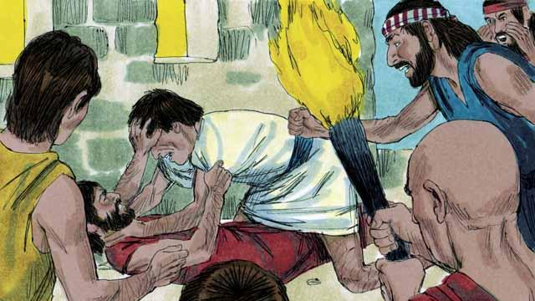
洪水退後多年，地面又有了許多人，他們都說一樣的語言。他們不聽神要遍滿全地的話，反倒聚集在一起要建造一座城。
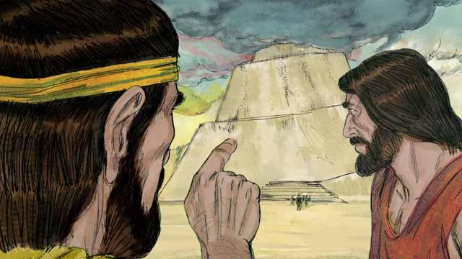
他們很驕傲，不理會神的話，甚至要造一座高塔通達天堂。神看了認為，如果他們繼續合作，可能會做更多邪惡的事情。
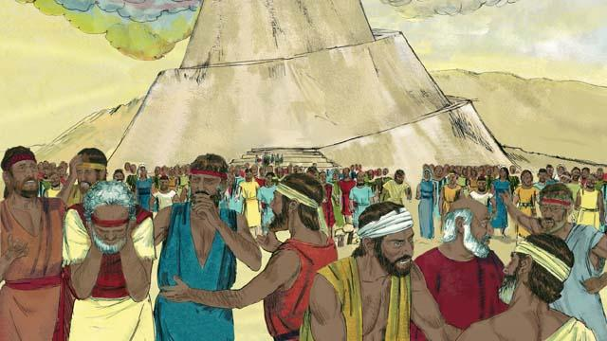
於是，神變亂他們的語言，又將他們分散到全地上。他們開始建造的那城叫作巴別，即「變亂」的意思。
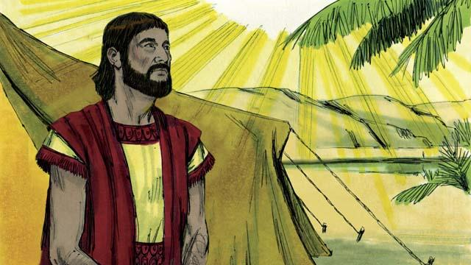
數百年後，神對一個名叫亞伯蘭的人說：「離開你的故鄉和家族，往我指給你的地方去。我會祝福你，使你成為大國，叫你的名為大。為你祝福的，我必賜福給他；詛咒你的，我必詛咒他。地上的萬族都要因你得福。」
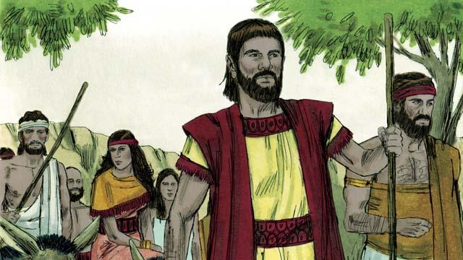
亞伯蘭遵行了。他將妻子撒萊和所有僕婢及他所有的一切都帶往神所指示的地方——迦南地。
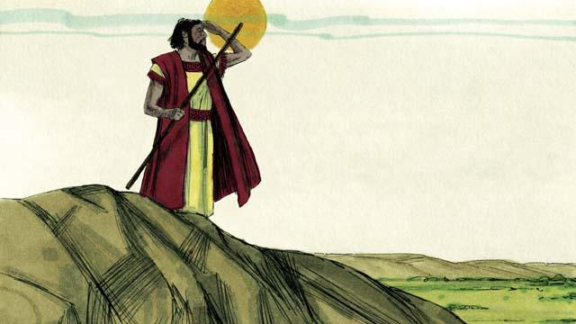
當亞伯蘭到達迦南地後，神說：「你舉目觀看，凡你所看見的一切地，我都要賜給你和你的後裔。」之後，亞伯蘭進入了那地。
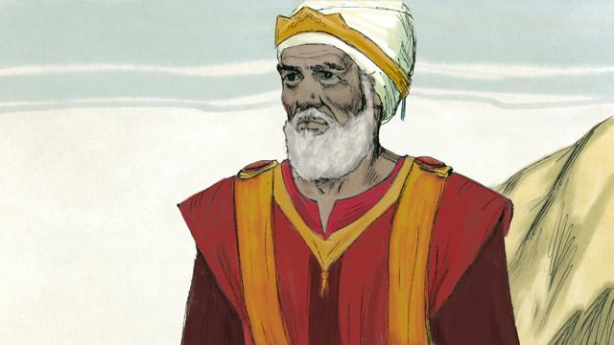
一天，亞伯蘭見到至高神的祭司麥基洗德。他祝福亞伯蘭並說道：「願天地的主、至高的神賜福給亞伯蘭！」 亞伯蘭就把他得的十分之一給麥基洗德。
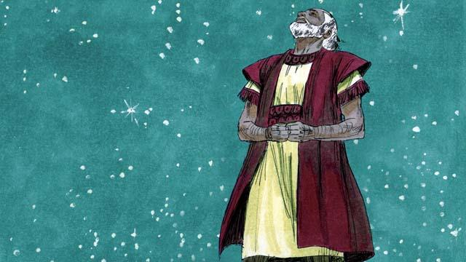
很多年過去了，但是亞伯蘭和他的妻子撒萊仍然沒有兒子。神再次對亞伯蘭說話並承諾，他會有一個兒子和如繁星般多的後裔。亞伯蘭相信神的承諾，因此神稱他為義。
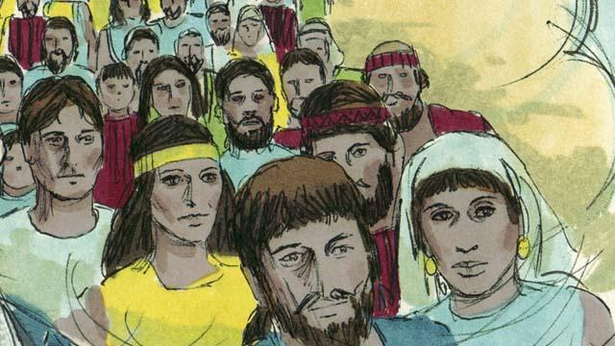
之後，神與他立約（「約」是指雙方的協議）。神說：「我會賜一個你自己所生的兒子，把迦南地賜給你的後裔。」但是亞伯蘭仍然沒有兒子。
本聖經故事來源：創世記11–15

